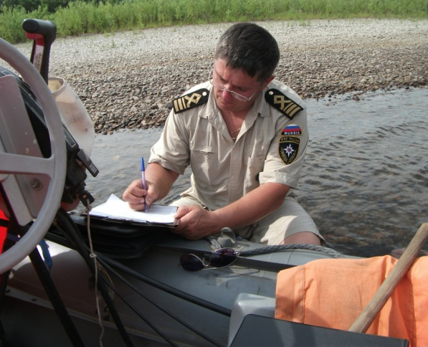
Во избежание происшествий на водных объектах Государственная инспекция по маломерным судам напоминает судовладельцам о том, что пользование маломерными судами разрешается после их государственной регистрации, нанесения бортовых номеров и прохождения освидетельствования. К управлению допускаются судоводители, имеющие удостоверение на право управления маломерными судами. Каждое судно должно быть оснащено сигнальными, спасательными, противопожарными средствами и навигационным оборудованием. В обязательном порядке должны соблюдаться ограничения по пассажировместимости и грузоподъемности.
Основными причинами происшествий при пользовании маломерными судами и катерами являются нахождение на судне людей без спасательных жилетов, в состоянии алкогольного опьянения, плавание на маломерных судах при неблагоприятных погодных условиях.
Сотрудники Канского инспекторского участка ГИМС МЧС по Красноярскому краю призывают судовладельцев неукоснительно соблюдать правила пользования маломерными судами и не пренебрегать собственной безопасностью и безопасностью пассажиров.
Телефон службы спасения – 112.

